水中机器人协同竞技

一、参赛范围
1.参赛组别：小学组、初中组、高中组（含中职）。
2.参赛人数：2人/团队。
3.指导教师：1人（可空缺）。
4.每人限参加1个赛项、1支队伍。

二、竞赛流程
1.报名：竞赛选手须登录NOC官网竞赛平台进行报名。报名成功的选手有参加地方选拔赛及入围全国决赛的资格（报名截止时间：2018年5月1日）。
2.地方选拔：由地方组委会负责组织，依据全国组委会给定名额，确定地方入围选手，并按规定时间报送全国组委会。
3.全国决赛：入围选手现场确定一、二、三等奖及优秀奖，入围但未能到达决赛现场参赛的选手视为弃权，不予评奖。

三、竞赛环境
1.编程系统：KenFish图形化编程平台。
2.编程电脑：选手自带。
3.禁带设备：手机、U盘、平板电脑、对讲机等。

四、竞赛场地
下图仅为示意图，实际场地以比赛现场公布为准。
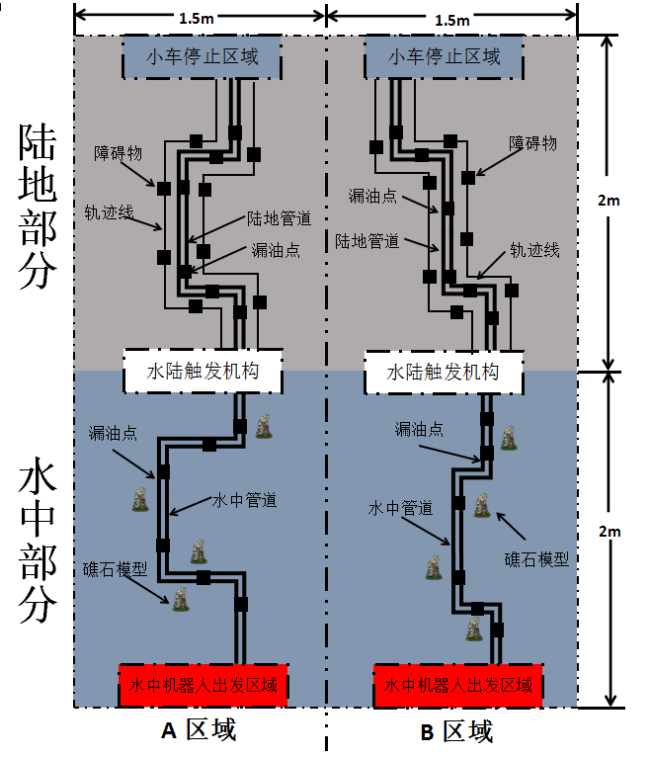
图1 场地示意图
1.场地尺寸：长400cm，宽300cm。其中水池部分长300cm，宽200cm。
2.场地：以组委会提供的标准场地为准，其中水池场地四周为铝型材，可以安装水陆触发装置。
3.石油管道：直径75mm白色PVC管，水中部分紧贴水池底面铺设，陆地部分紧贴陆地地面铺设。
小学组：水中和陆地的石油管道均有两种规格的弯道模式：45度弯道模式、90度弯道模式。所铺设的石油管道形状在比赛现场公布。
初中组：水中和陆地的石油管道均有三种规格的弯道模式：45度弯道模式、90度弯道模式、丁字模式。所铺设的石油管道形状在比赛现场公布。
高中组：水中和陆地的石油管道均有四种规格的弯道模式：45度弯道模式、90度弯道模式、丁字模式、十字模式。所铺设的石油管道形状在比赛现场公布。
4.水池水深：26cm。
5.起点：A、B区域水中机器人出发区域；终点：A、B区域小车停止区域。
6.漏油点：
小学组：宽5cm的圆环，黑色不反光，随机分布在管道一圈，摆放位置在比赛现场公布。
初中组：两种规格的漏油点（不保证现场场地上两种规格的漏油点都出现）：宽3cm的圆环，黑色不反光，随机分布在管道一圈，摆放位置在现场公布；3cm×3cm的正方形，黑色不反光，随机分布在管道上方，具体位置在比赛现场公布。
高中组：三种规格的漏油点（不保证现场场地上三种规格的漏油点都出现）：宽3cm的圆环，黑色不反光，随机分布在管道一圈，摆放位置在比赛现场公布；3cm×3cm的正方形，黑色不反光，随机分布在管道上方，具体位置在比赛现场公布；3cm×3cm的正方形，其他标准颜色（包括但不限于红色、黄色、蓝色、绿色）不反光，随机分布在管道上方，具体颜色和位置在比赛现场公布。
7.礁石：随机摆放在水中管道两侧，距离直管道10cm处，距离转弯15cm处。礁石放置位置在比赛现场公布。
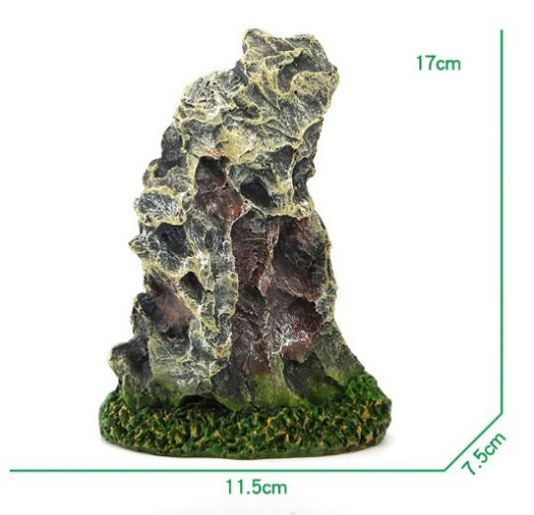
图2 礁石模型
8.障碍物：长3cm，宽3cm，高3cm，随机放置在陆地小车循线的道路上。障碍物放置位置在比赛现场公布。
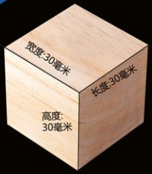
图3 障碍物
9.轨迹线
轨迹线在管道两侧都有设置，参赛队伍可在A或B区域选择一条轨迹线进行循迹。具体轨迹线分布在比赛现场公布。

五、竞赛规则

（一）机器人要求
1.水中机器人
比赛所用水中机器人必须基于KenFish单关节进行组装和改装。改装后的水中机器人长度不得超过50cm，宽度不得超过30cm，并且水中机器人置于水中时，水中机器人结构的最低点与水池底部的距离不小于75mm。
水中机器人长度定义：水中机器人放入水中，其游动前进的方向为水中机器人长度。
水中机器人宽度定义：在水平面内，垂直于水中机器人长度的方向为水中机器人宽度。
水中机器人距离水池底部最低高度定义：在竖直平面内，垂直于水中机器人长度的方向，水中机器人置于水中时，水中机器人结构的最低点与水池底部的距离。
2.陆地小车
比赛所用陆地小车需要根据比赛规则自行组装。例如：通过添加传感器识别管道上的漏油点。

（二）竞赛任务
1.小学组
（1）设计2台机器人：1台水中机器人、1台陆地小车。
（2）水中机器人从管道起点出发，沿管道行走，遇到漏油点进行识别，并执行修复动作（修复动作自行设定，例如：点亮LED灯进行提醒和控制舵机等，但不限于上述动作），然后继续前进；遇到弯道时，水中机器人应该调整姿态通过弯道，然后继续前进；水中部分设置漏油点若干和弯道若干（机器人需要具备转弯循管道能力），最终水中机器人在水中管道末端触动触发机构，水中循检任务完成。
（3）陆地小车被触发机构触发（触发方式自行设计，例如红外、触碰开关等，但不限于上述触发方式）后出发，沿着管道循检，检测到管道上的漏油点时，执行修复动作（修复动作自行设定，例如：点亮LED灯进行提醒和控制舵机等，但不限于上述动作），然后继续前进，转弯处应调节小车姿态；陆地部分设置漏油点若干和弯道若干（机器人应具备转弯循线能力），小车循检完到达管道末端终点处，小车停止，并有显著停止信号（声、光、电效果均可，但不局限于上述效果）发出，比赛完成。
2.初中组
（1）设计2台机器人：1台水中机器人，1台陆地小车。
（2）水中机器人从管道起点出发，沿管道行走，遇到漏油点进行识别，并执行修复动作（修复动作自行设定，例如：点亮LED灯进行提醒和控制舵机等，但不限于上述动作），然后继续前进；遇到弯道时，水中机器人应该调整姿态通过弯道，然后继续前进；水中部分设置漏油点若干和弯道若干（机器人需要具备转弯循管道能力及丁字管道的判断能力），最终水中机器人在水中管道末端触动触发机构，水中循检任务完成。
（3）陆地小车被触发机构触发（触发方式自行设计，例如红外、触碰开关等，但不限于上述触发方式）后出发，沿着管道循检，检测到管道上的漏油点时，执行修复动作（修复动作自行设定，例如：点亮LED灯进行提醒和控制舵机等，但不限于上述动作），然后继续前进，沿途在小车行驶的道路上会有障碍物，需要陆地小车清除障碍物，转弯处应调节小车姿态；陆地部分设置漏油点若干和弯道若干（机器人应具备转弯循管道能力及丁字管道的判断能力），小车循检完到达管道末端终点处，小车停止，并有显著停止信号（声、光、电效果均可，但不局限于上述效果）发出，比赛完成。
3.高中组
（1）设计2台机器人：1台水中机器人，1台陆地小车。
（2）水中机器人从管道起点出发，沿管道行走，遇到漏油点进行识别，并执行修复动作（修复动作自行设定，例如：点亮LED灯进行提醒和控制舵机等，但不限于上述动作），然后继续前进；遇到弯道时，水中机器人应该调整姿态通过弯道，然后继续前进；水中部分放置礁石模型若干，设置漏油点若干和弯道若干（机器人需要具备转弯循管道能力、丁字管道和十字管道的判断能力），水中机器人在游动和转弯时应避免碰撞到礁石模型，最终水中机器人在水中管道末端触动触发机构，水中循检任务完成。
（3）陆地小车被触发机构触发（触发方式自行设计，例如红外、触碰开关等，但不限于上述触发方式）后出发，沿着管道循检，检测到管道上的漏油点时，执行修复动作（修复动作自行设定，例如：点亮LED灯进行提醒和控制舵机等，但不限于上述动作），然后继续前进，沿途在小车行驶的道路上会有障碍物，需要陆地小车清除障碍物，转弯处应调节小车姿态；陆地部分设置障碍物若干、漏油点若干和弯道若干（机器人应具备转弯循管道能力、丁字管道和十字管道的判断能力），小车循检完到达管道末端终点处，小车停止，并有显著停止信号（声、光、电效果均可，但不局限于上述效果）发出，比赛完成。

（三）竞赛时长
1.现场编程、程序调试：90分钟/组别（可提前拼装模型）。
2.任务完成规定用时：
组别 | 小学组 | 初中组 | 高中组
竞赛时间 | 3分钟 | 3分钟 | 3分钟

（四）比赛运行
1.机器人于起点区域启动之前须静止，允许采用按下开关的方式进行启动。
2.水中机器人和陆地小车须使用传感及编程自主运行。
3.在任务完成所限定的时间内无暂停。
4.比赛过程中，如果出现机器人失去控制并有可能损坏竞赛场地的情况，裁判应及时取出水中机器人或陆地小车，参赛队伍本次比赛随即结束。
5.在任务完成所限定的时间内，参赛机器人如发生结构脱落，在不影响机器人正常运动的情况下，参赛选手可请求裁判帮助取回脱落件。
6.比赛过程中不得更换机器人，不可以对机器人软硬件进行变更。
7.参赛队伍可选择A场地或B场地进行比赛，每支队伍共有两次比赛机会。

（五）比赛结束
1.规定时间内完成任务视为比赛结束。
2.规定时间内未完成任务，比赛结束。
3.水中机器人和陆地小车偏离管道5秒，比赛结束。

（六）取消比赛资格
1.参赛团队迟到5分钟及以上。
2.比赛过程中故意触碰礁石模型、障碍物、场地管道等，以及参赛的水中机器人和陆地小车。
3.不听从裁判的指示。比赛赛制

六、评分标准
1.难度区分
难度  区分 | 漏油点形状 | 漏油点  位置 | 漏油点  颜色 | 修复  动作 | 触发  方式 | 水中  礁石 | 陆地  障碍物
小学组 | 宽5cm圆环 | 管道  一圈 | 黑色 | 不限 | 不限 | 无 | 无
初中组 | 宽3cm圆环 | 管道  一圈 | 黑色 | 不限 | 不限 | 无 | 有
 | 3cm×3cm正方形 | 管道  上方
高中组 | 宽3cm圆环 | 管道  一圈 | 黑色 | 不限 | 不限 | 有 | 有
 | 3cm×3cm正方形 | 管道  上方 | 黑色、标准色
2.任务得分
组别 |  | 任务 | 得分
小  学  组 | 水  中  部  分 | 水中机器人顺利循管道到达触发机构位置 | 20分
 |  | 水中机器人顺利识别漏油点并进行修复 | 7.5分/个
 |  | 修复部分设计的创意及复杂度 | 0-10分
 |  | 水中机器人顺利通过触发机构启动陆地小车 | 10分
 |  | 水中机器人漏油点误报 | -5分/次
 | 陆  地  部  分 | 陆地小车顺利循管道到达终点 | 20分
 |  | 陆地小车顺利识别漏油点并进行修复 | 7.5分/个
 |  | 修复部分设计的创意及复杂度 | 0-10分
 |  | 触发机构设计的创意及复杂度 | 0-10分
 |  | 陆地小车到达终点处顺利停止 | 10分
 |  | 陆地小车通过循管道方式完成任务 | 5分
 |  | 陆地小车漏油点误报 | -5分/次
初  中  组 | 水  中  部  分 | 水中机器人顺利循管道到达触发机构位置 | 20分
 |  | 水中机器人顺利识别漏油点并进行修复 | 7.5分/个
 |  | 修复部分设计的创意及复杂度 | 0-10分
 |  | 水中机器人顺利通过触发机构启动陆地小车 | 10分
 |  | 水中机器人漏油点误报 | -5分/次
 | 陆  地  部  分 | 陆地小车顺利循管道到达终点 | 20分
 |  | 陆地小车顺利识别漏油点并进行修复 | 4.5分/个
 |  | 修复部分设计的创意和复杂度 | 0-10分
 |  | 触发机构设计的创意及复杂度 | 0-10分
 |  | 陆地小车顺利清除障碍物 | 4分/个
 |  | 陆地小车到达终点处顺利停止 | 10分
 |  | 陆地小车通过循轨迹线方式完成任务 | -5分
 |  | 陆地小车漏油点误报 | -5分/次
高  中  组 | 水  中  部  分 | 水中机器人顺利循管道到达触发机构位置 | 20分
 |  | 水中机器人顺利识别漏油点并进行修复 | 7.5分/个
 |  | 修复部分设计的创意和复杂度 | 0-10分
 |  | 水中机器人顺利避开礁石模型 | 3分/个
 |  | 水中机器人碰撞到礁石模型 | -1分/次
 |  | 水中机器人碰倒礁石模型 | -3分/次
 |  | 水中机器人顺利通过触发机构启动陆地小车 | 9分
 |  | 水中机器人漏油点误报 | -5分/次
 | 陆  地  部  分 | 陆地小车顺利循管道到达终点 | 20分
 |  | 陆地小车顺利识别漏油点并进行修复 | 3分/个
 |  | 修复部分设计的创意和复杂度 | 0-10分
 |  | 陆地小车顺利清除障碍物 | 4分/个
 |  | 触发机构设计的创意及复杂度 | 0-10分
 |  | 陆地小车到达终点处顺利停止 | 8分
 |  | 陆地小车通过循轨迹线方式完成任务 | -10分
 |  | 陆地小车漏油点误报 | -5分/次
3.最终比赛得分
每支参赛队伍有两次比赛机会，取两次比赛中最好的成绩为最终比赛得分。参赛队伍依据最终得分排名，如果得分相同，则用时短的队伍排名靠前。

七、相关说明
1.每位选手限参加一个赛项，严禁重复、虚假报名，一经发现或举报，将取消比赛资格。
2.未在竞赛时间内参加比赛的视为弃权。
3.比赛期间，凡是规则中没有说明的事项由裁判组决定。
4.本规则是实施裁判工作的依据，在竞赛过程中裁判有最终裁定权。组委会对本规则具有最终解释权。
5.本赛项全国决赛各组别一等奖前三名入围“恩欧希教育信息化发明创新奖”评选。

